107. sat: Množenje broja 5 i dijeljenje brojem 5, str. 60. i 61.
Vježbanje nastavnih sadržaja
UPUTA ZA UČENIKE
Otvori udžbenik Matematika 2 na 60. i 61. stranici.

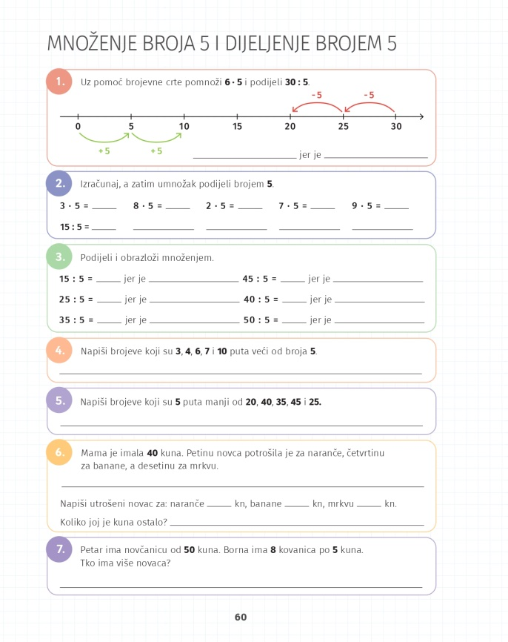 | 1. Pomoću brojevne crte množi i dijeli kako je započeto.  2. Pomnoži, zatim svaki umnožak podijeli s 5. Što primjećuješ? Kako se zove ta veza?  3. Prisjeti se veze množenja i dijeljenja. Dijeli i provjeri rezultat pomoću množenja.  4. i 5. Pažljivo čitaj zadatke. Što činimo ako računamo 3 puta veći ili 5 puta manji broj?  6. Koliko je mama imala novaca? Koliko je potrošila na svako od voća i povrća? Moraš odrediti petinu, četvrtinu i desetinu od novca koji je imala na početku.  7. Pažljivo čitaj i riješi zadatak.
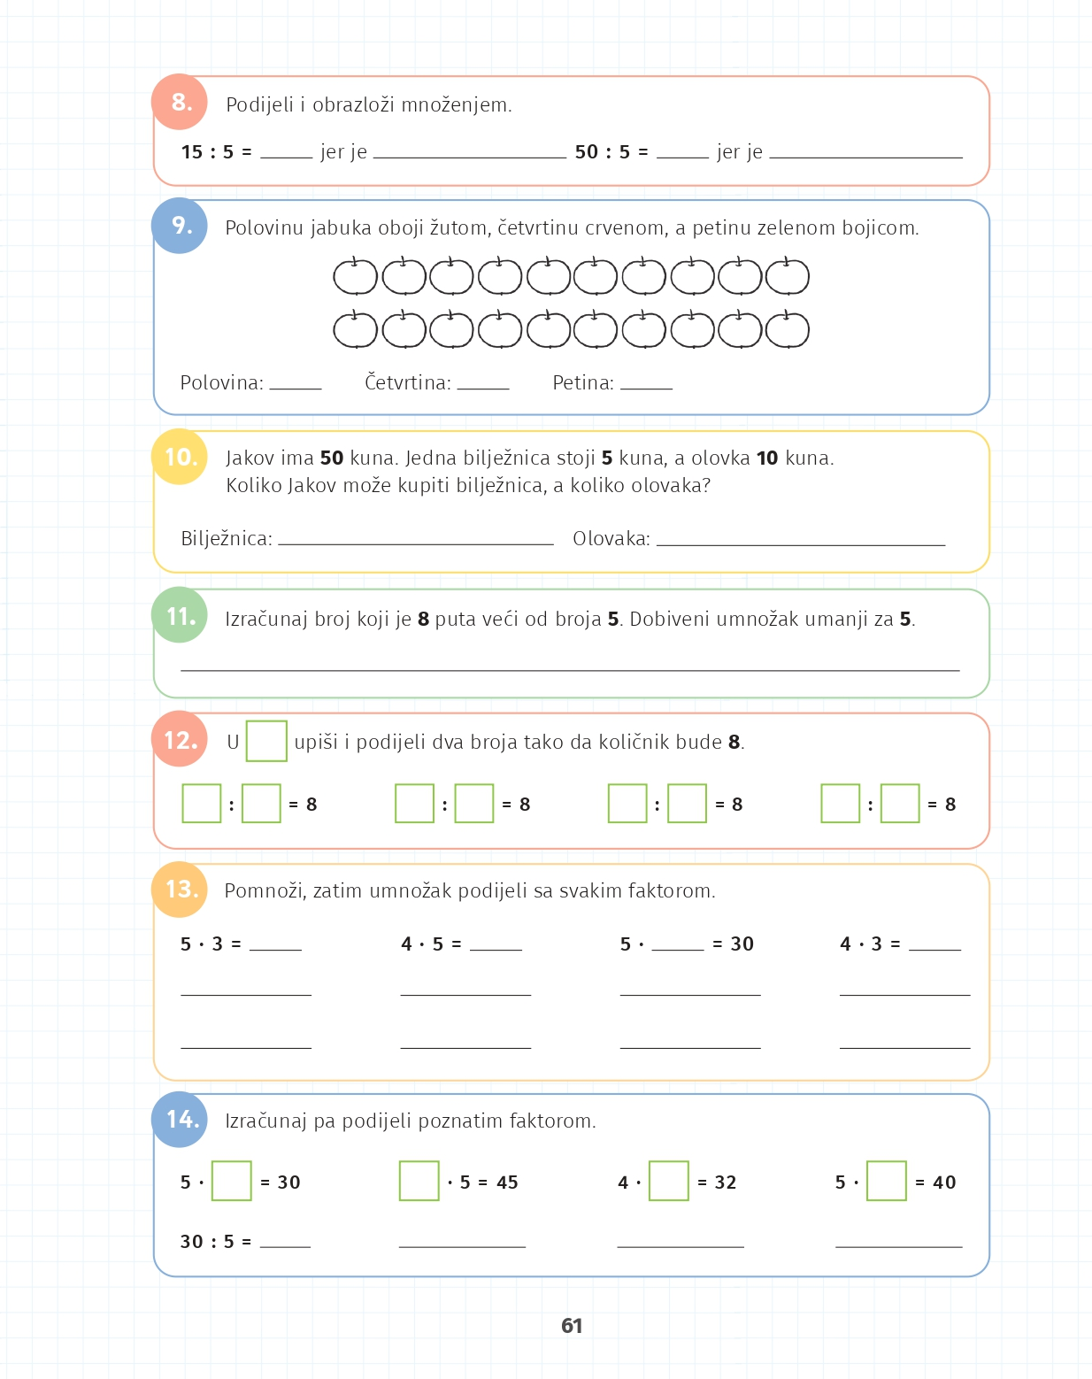 | 8. Slično 3. zadatku, dijeli i obrazloži množenjem.  9. Koliko je ukupno jabuka? Koliko je polovina, četvrtina i petina tog broja? Je li jedna jabuka ostala neobojana?  10. Pažljivo pročitaj zadatak. Koliko bilježnica Jakov može kupiti sa 50 kuna, a koliko olovaka?  11. Što znači 8 puta veći i umanji za 5?  12. Upiši djeljenike i djelitelje tako da količnik bude 8. Postoji više rješenja.  13. Množi i dijeli kako je zadano.  14. Dijeljenjem doznaj nepoznati faktor. Zaviri u prethodni zadatak za pomoć.

DIGITALNI UDŽBENIK
U digitalnom udžbeniku na 60. stranici uz 3. zadatak nalazi se digitalni zadatak za uvježbavanje množenja i dijeljenja brojeva koje si do sada učio. Potrebno je spojiti parove zadataka i njihovih rješenja. Riješi ovaj zadatak.

Otvori svoj digitalni udžbenik (CTRL + lijevi klik na pčelicu) ili kopiraj ovu poveznicu i zalijepi u adresnu traku: https://hr.mozaweb.com/mblite.php?cmd=open&bid=HR-ALFA-MAT2-1560&page=156

UPUTA ZA RODITELJE
- Provjerite točnost riješenih zadataka u udžbeniku na stranicama 60. i 61.
- Jesu li učenici usvojili i uvježbali množenje i dijeljenje svih naučenih brojeva? Ako nisu, trebali bi što prije, budući da se najčešće javljaju problemi sa brojevima koji slijede iza 5 (sa 6, 7, 8 i 9).

